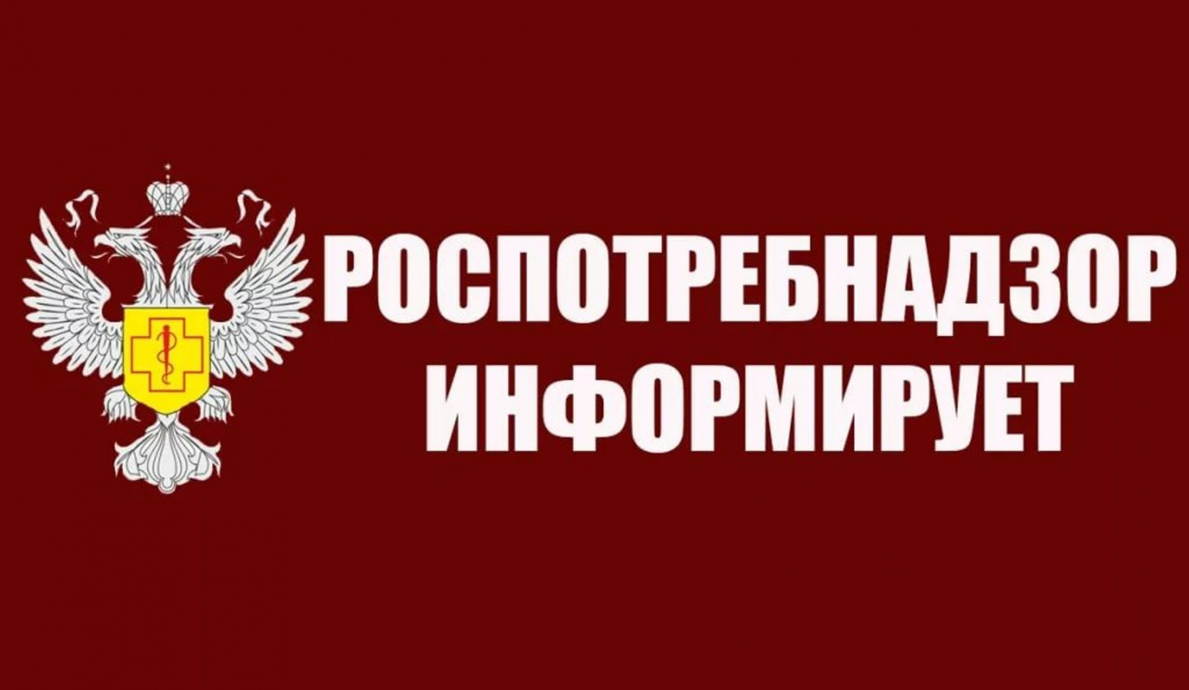

Серовским отделом Управления Роспотребнадзора по Свердловской области подведены итоги контрольно-надзорной деятельности и судебной практики
за 2020 год.

В 2020 году Серовским отделом Управлением Роспотребнадзора по Свердловской области было проведено 1008 контрольно-надзорных мероприятий, что на 12% ниже уровня прошлого года (в 2019 году – 1145).
Снижение количества проведенных контрольно-надзорных мероприятий связано с возникновением и распространением новой коронавирусной инфекции COVID-19, поскольку в соответствии с Поручением Правительства РФ от 18.03.2020г. и Федеральным законом от 01.04.2020 № 98-ФЗ были внесены изменения в Федеральный закон от 26.12.2008 № 294-ФЗ «О защите прав юридических лиц и индивидуальных предпринимателей при осуществлении государственного контроля (надзора) и муниципального контроля», а именно в отношении ЮЛ и ИП, отнесенных к субъектам малого и среднего предпринимательства (согласно единому реестру МСП), проверки не проводились с 1 апреля по 31 декабря 2020 года включительно, за исключением проверок, основаниями для проверок которых являются причинение вреда или угроза причинения вреда жизни, здоровью граждан, возникновение чрезвычайных ситуаций природного и техногенного характера.
Плановые проверки проведены на 27 субъектах дистанционным способом в соответствии с ежегодным планом проведения плановых проверок на 2020 год, согласованным с органами прокуратуры.
Внеплановые проверки проводились по следующим обоснованиям: проверка по контролю исполнения ранее выданных предписаний, проверка по приказам руководителя Роспотребнадзора, изданным в соответствии с поручениями Президента Российской Федерации, Правительства Российской Федерации, на основании заявлений о нарушении прав потребителей, по требованию прокуратуры.
Проведено 189 административных расследований и 64 эпидемиологических расследования по выявлению и устранению причин острых кишечных заболеваний, а так же новой коронавирусной инфекции COVID-19.
Сотрудниками Серовского территориального отдела управления Роспотребнадзора в период с октября по декабрь 2020г. проводились совместные ежедневные мероприятия с сотрудниками полиции в целях снижения рисков распространения COVID-19 в период сезонного подъема заболеваемости по соблюдению гражданами масочного режима для защиты органов дыхания в местах массового пребывания людей.
В ходе проведения контрольно-надзорных мероприятий в 2020 году было выявлено 3 142 нарушений. Всего рассмотрено 535 протокола об административном правонарушении, сумма наложенных штрафов составила 4 066 700 рублей, вынесено 20 постановлений о назначении административного наказания в виде предупреждения. Направлено для рассмотрения в суды 165 материалов об административных правонарушениях. По материалам об административных правонарушениях судами вынесено 121 постановление о назначении административного штрафа на сумму 1 598 200 рублей.
За нарушение законодательства в области обеспечения санитарно-эпидемиологического благополучия населения, выразившееся в невыполнении санитарно-гигиенических и противоэпидемических мероприятий, совершенные в период возникновения угрозы распространения заболевания, представляющего опасность для окружающих (коронавирусная инфекция COVID-19) судами вынесено 23 постановления о приостановке деятельности (до 90 суток), наложено 55 административных штрафа по ч.2 ст.6.3 КоАП РФ на сумму 1 218 000 рублей.
Конечно, не все хозяйствующие субъекты согласны с вынесенными в их адрес постановлениями о назначении административных наказаний, поэтому обжалуют решения должностных лиц в суде. В 2020 году из 319 постановлений было обжаловано 18 (5,6%). При этом судами общей юрисдикции и арбитражными судами отменено только 0,3% от общего количества назначенных административных наказаний.
По результатам рассмотрения дел, направленных Серовским отделом, судами приостановлена деятельность 1 объекта общественного питания за нарушение законодательства к организации питания населения по ст.6.6. КоАП РФ.
В 2020 году судами удовлетворено 4 иска в защиту неопределенного круга лиц, 3 иска в защиту прав потребителя, 2 иска об обязывании выполнения требований санитарного законодательства, 2 иска о признании информации размещенной в сети Интернет (табачная продукция) запрещенной к распространению.
На основании пп. 6 п. 1 ст. 51 Федерального закона «О санитарно-эпидемиологическом благополучии» вынесено 30 постановлений о проведении санитарно-профилактических мероприятий. В организации направлено 21 предложение о применении дисциплинарных взысканий к работникам, допустившим нарушения санитарного законодательства.
С целью недопустимости нарушения обязательных требований, в соответствии с частями 5-7 ст.8.2 Федерального закона от 26.12.2008г. № 294- ФЗ «О защите прав юридических лиц и индивидуальных предпринимателей при осуществлении государственного контроля (надзора) и муниципального контроля» в адрес 5 юридических лиц выданы предостережений о недопустимости нарушения обязательных требований.

В органы местного самоуправления направлено 499 предложений о реализации мер по улучшению санитарно-эпидемиологической обстановки.
В рамках федерального закона №184-ФЗ «О техническом регулировании» должностными лицами выдано 56 предписаний о разработке программы по предотвращению причинения вреда, 56 предписаний о приостановке реализации продукции, 1 предписание о приостановке действия декларации.
По поручению Правительства РФ с целью информирования потребителей о ситуации на рынке, о правах в отдельных сферах, о механизмах защиты прав потребителей Роспотребнадзором создан Государственный информационный ресурс. Открытый доступ к материалам ресурса обеспечен на сайте zpp.rospotrebnadzor.ru. В модуле «Продукция, не соответствующая обязательным требованиям» размещается информация о выявленной некачественной продукции по различным показателям с указанием ее наименования, даты выработки, производителя.
В 2021 году Серовский территориальный отдел Управления Роспотребнадзора продолжит работу в первую очередь с объектами чрезвычайно высокого и высокого риска для здоровья населения, предупреждению распространения массовых инфекционных (в том числе COVID-19) и массовых неинфекционных заболеваний, защите прав потребителей, а также работу по профилактике правонарушений и снижению необоснованной административной нагрузки на добросовестных предпринимателей и юридических лиц.

Ведущий специалист-эксперт Серовского отдела
Управления Роспотребнадзора по Свердловской области Краснова С.Н. 29.01.2021г.

